ContohPengerjaanSoalLaporanKeuangan Perusahaan Dagang
Berikutdisajikancontohsoaldanpenyelesaiannyamulaidaripencatatankedalamjurnalkhusus, bukubesar, neracasaldo, jurnalpenyesuaian, neracalajur, danlaporankeuangan.Neracasaldo (trial balance) Perusahaan Surya Sejatipada 31 Desember 2007, yaitusebagaiberikut.

Kas Rp 23.328.000,00
Piutangdagang Rp 44.976.000,00
Persediaanbarangdagangan Rp 99.120.000,00
Asuransidibayar di muka Rp 3.000.000,00
Perlengkapantoko Rp 2.040.000,00
Peralatantoko Rp 43.440.000,00
Akumulasipenyusutanperalatantoko Rp 10.080.000,00
Utangusaha Rp 30.800.000,00
Modal NyonyaMelani Rp 143.416.000,00
PriveNyonyaMelani Rp 20.000.000,00
Penjualan Rp 585.280.000,00
Returpenjualandanpenguranganharga Rp 10.880.000,00
Potonganpenjualan Rp 4.160.000,00
Pembelian Rp 398.032.000,00
Bebangajibagianpenjualan Rp 59.520.000,00
Bebaniklan Rp 14.400.000,00
Bebanpenjualanrupa-rupa Rp 2.240.000,00
Bebangajibagiankantor Rp 23.520.000,00
Bebansewa Rp 19.600.000,00
Bebanadministrasirupa-rupa Rp 1.320.000,00

SelamaDesember 2007 dilakukantransaksiberikut.
1 Desember, dibayarsewauntukDesember Rp1.920.000,00.
1 Desember, diterimaweseltagih Rp6.000.000,00dari Per usaha an Saktiuntukpembayaranutangusahanya.
2 Desember, dibelibarangdagangansecarakreditdari Perusahaan Setia, dengansyarat 2/10, n/30, sebesar Rp20.000.000,00.
3 Desember, dibayarbebantransportasiuntukpembeliantanggal
2 Desember Rp600.000,00.
5 Desember, dijualbarangdagangansecarakreditkepadaPerusahaanAntikdengansyarat 2/10, n/30.
7 Desember, diterimauangsebesar Rp13.520.000,00dari Perusahaan Raksauntukpembayaranutangusaha.
10 Desember, dijualbarangsecaratunai Rp14.640.000,00.
12 Desember, dibayarbarangdagangan yang dibelitanggal 2 Desember.
13 Desember, diterimakembalibarangdagangan yang dijualpada 5 Desembersebesar Rp1.200.000,00.
14 Desember, dibayarbebaniklanuntuksetengahbulanterakhirDesember Rp2.000.000,00.
15 Desember, diterimakasdaripenjualanpada 5 Desember.
19 Desember, dibelibarangdagangansebesar Rp6.920.000,00secaratunai.
19 Desember, dibayar Rp20.760.000,00kepada Perusahaan Shintauntukmelunasiutangusaha.
20 Desember, dijualbarangdagangansecarakreditkepada Per usahaan Jaya, sebesar Rp12.800.000,00dansyaratpembayaran 1/10, n/30.
21 Desember, dibayarbebanpengirimanuntukpenjualan 20 Desembersebesar Rp480.000,00.
21 Desember, diterimakassebesar Rp24.800.000,00dariPerusaha an Abadiuntukpembayaranutangusaha.
21 Desember, dibelibarangdagangansecarakreditdari PerusahaanMelatidengansyarat-syarat 1/10, n/30 sebesar Rp10.000.000,00.
24 Desember, dikembalikansebuahbarangdagangansebesar Rp2.000.000,00daripembelianba rang tanggal 21 Desember.
25 Desember, dikembalikanuangtunaiataspenjualantunaisebesar Rp600.000,00.
27 Desember, dibayargajibagianpenjualan Rp2.160.000,00dangajibagiankantor Rp720.000,00.
29 Desember, dibeliperlengkapantokosecaratunaisebesar Rp280.000,00.
30 Desember, dijualbarangdagangansecarakreditkepada Perusahaan Genius dengansyarat 2/10, n/30 Rp34.790.000,00.
30 Desember, diterimakaspenjualantanggal 20 Desember.
30 Desember, dibayarpembelian 21 Desember.

Data penyesuaianpada 31 Desember, yaitusebagaiberikut.
a. Pendapatanbungadariweseltagih yang belumditerimasebesar Rp80.000,00.
b. Persediaanakhirbarangdagangansebesar Rp75.854.000,00.
c. Asuransi yang terpakaisebesar Rp1.000.000,00.
d. Perlengkapantoko yang tersisasebesar Rp840.000,00.
e. Penyusutanperalatantokosebesar Rp7.088.000,00.
f. Gaji yang belumdibayar, yaitugajibagianpenjualansebesar Rp320.000,00dangajibagiankantor Rp112.000,00.

Berdasarkan data tersebut, dibuatjurnalkhususdanbukubesarsepertiberikut.

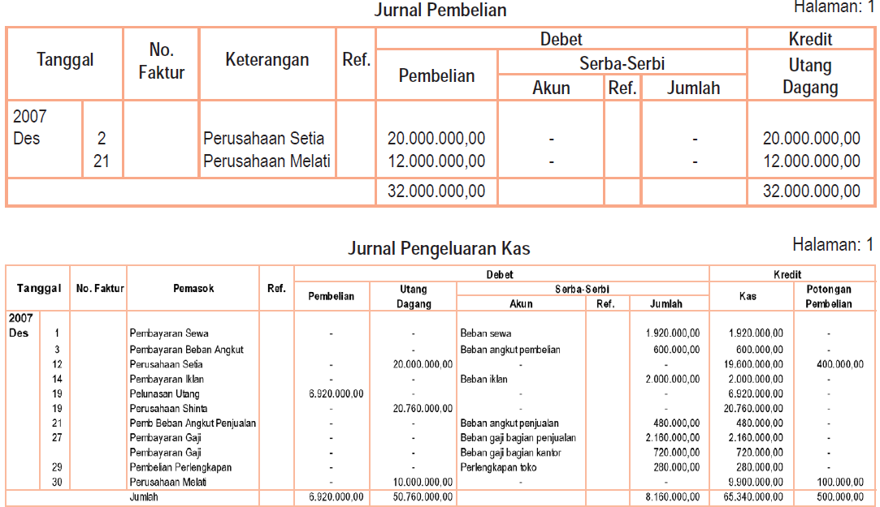

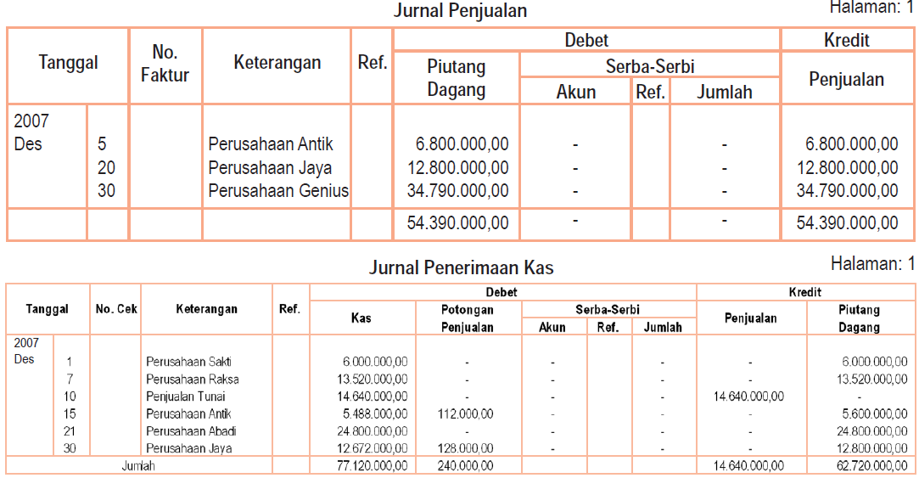

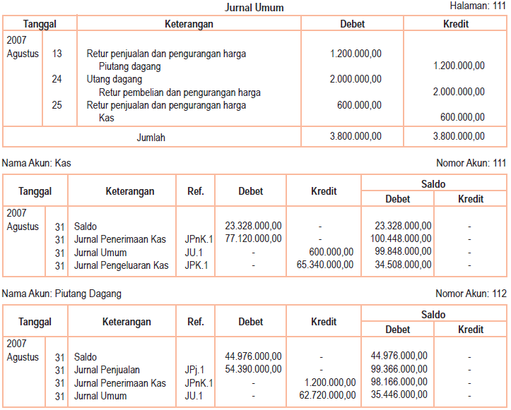

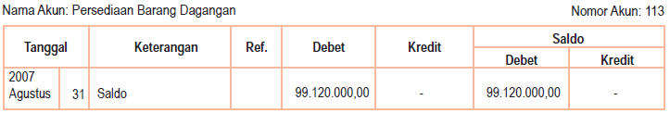

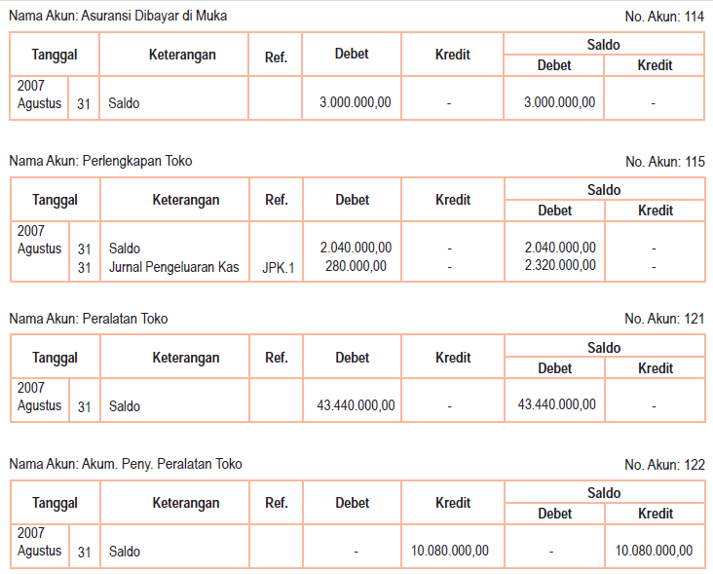

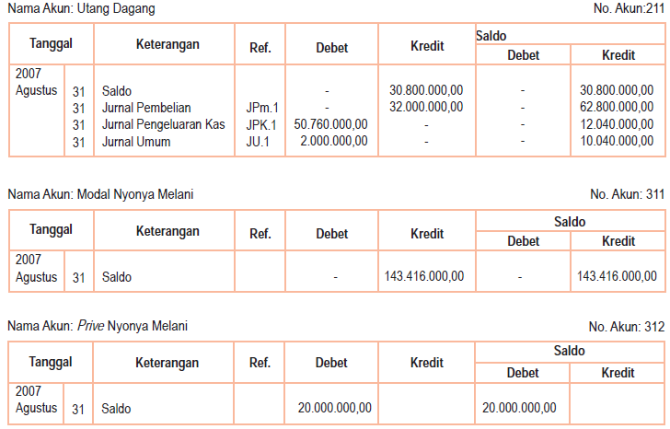

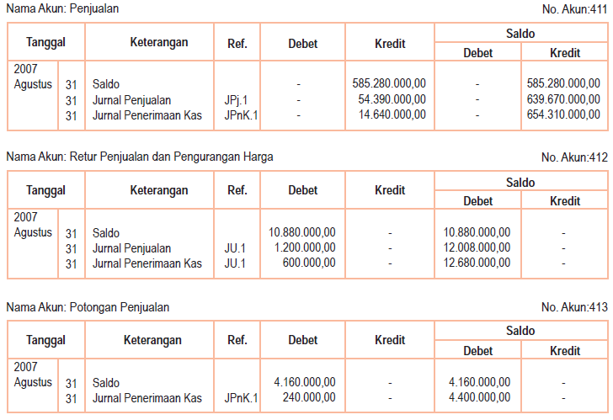

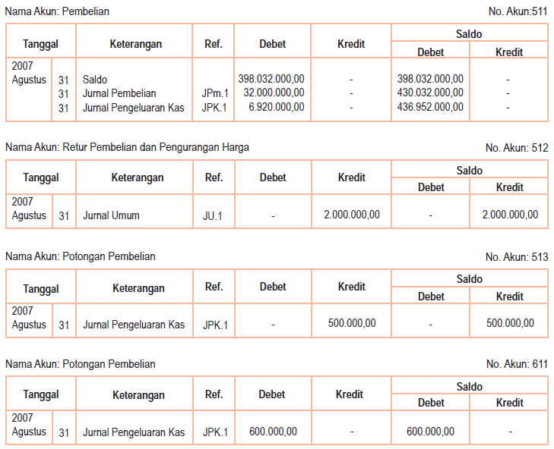

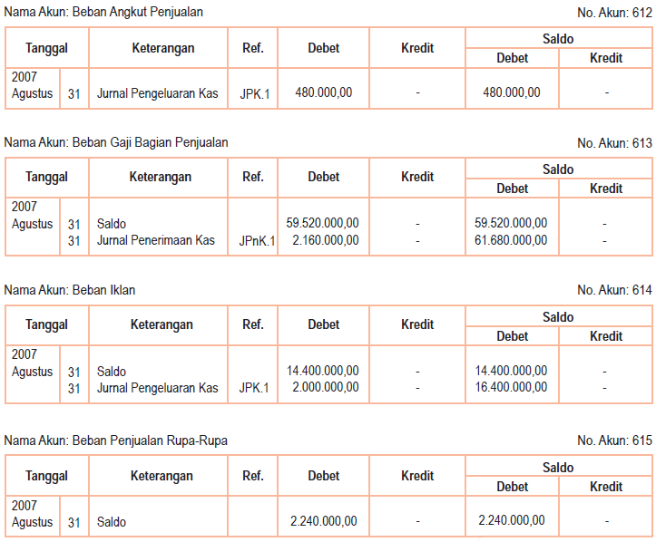

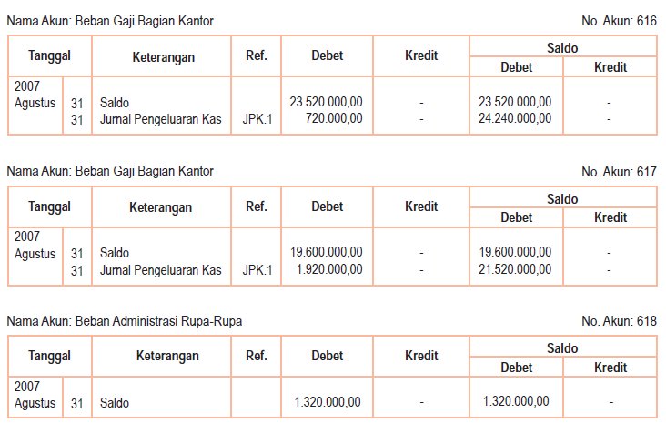

Berdasarkansaldoakun yang adapadabukubesar Perusahaan Surya Sejati, dapatdisusunneracasaldosepertiberikut.

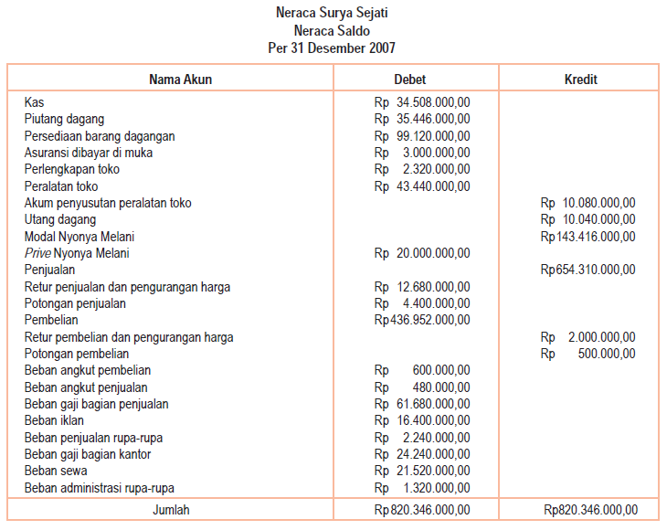

Berdasarkan data penyesuaian Perusahaan Surya Sejati, dapatdisusunjurnalpenyesuaiansepertiberikut.

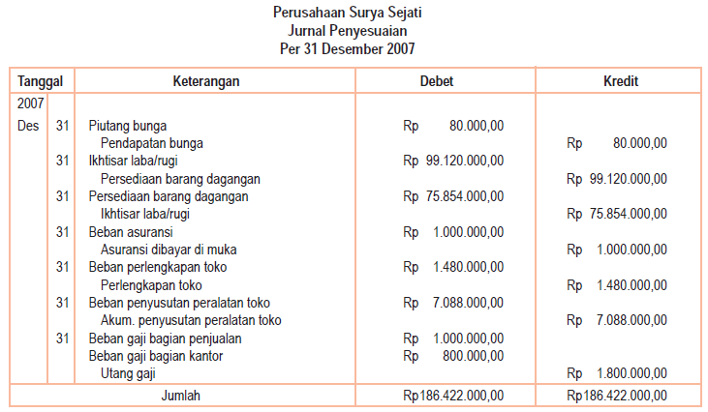

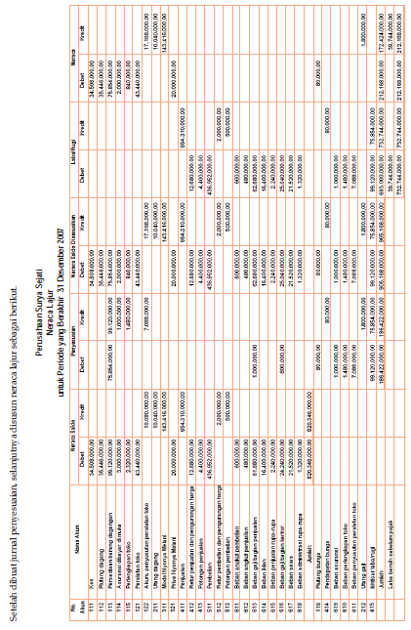

Selanjutnyadapatdisusunlaporankeuangansepertiberikut.
a. Laporanlaba/rugi

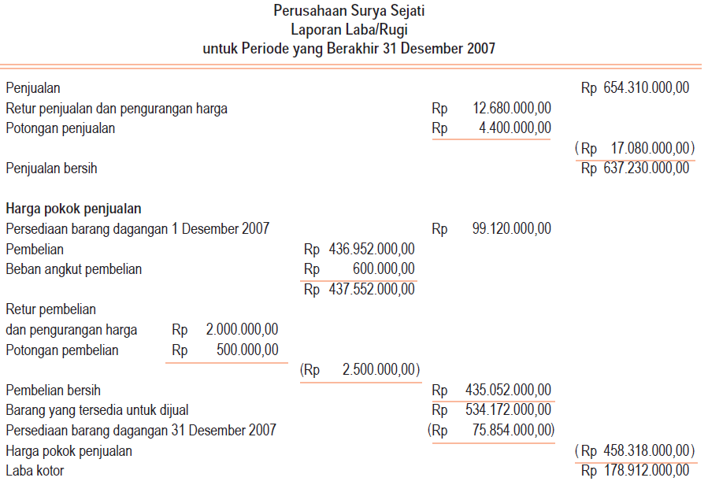

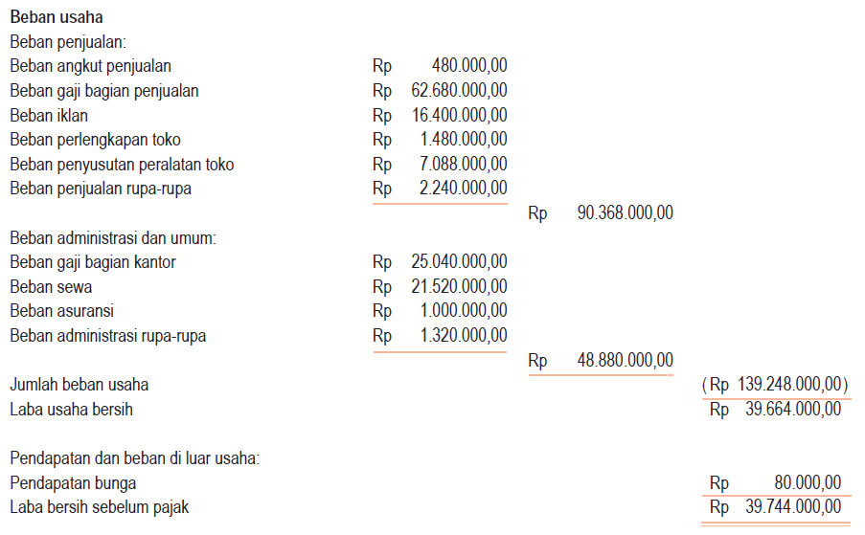

b. Laporanperubahan modal

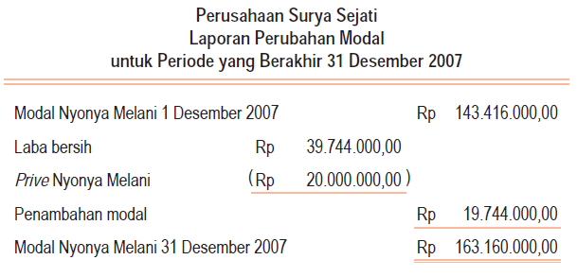

c. Neraca

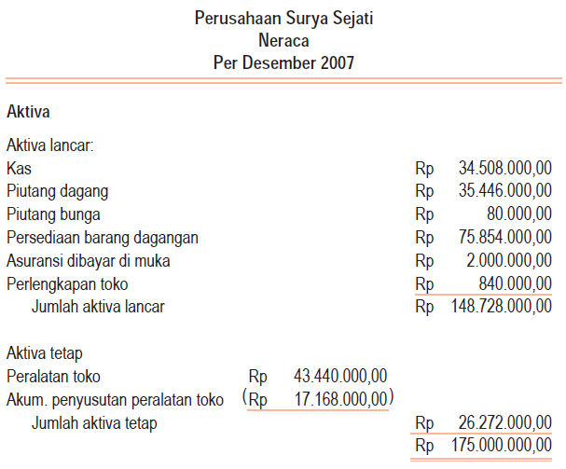

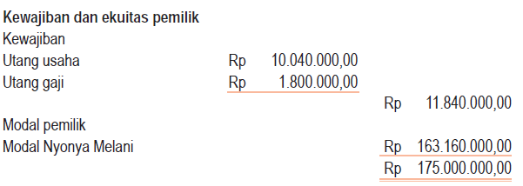

d. Laporanaruskas

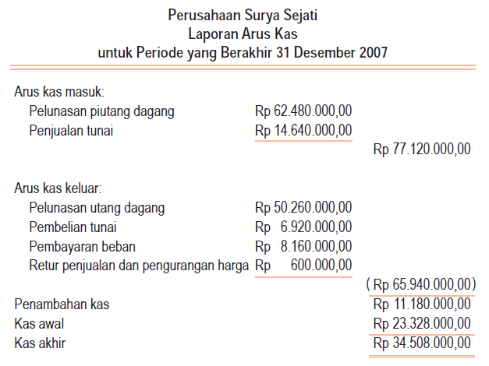

0
inShare

Related Posts :

